KOLOBĚŽKIÁDA MOKROVOUSY
+ odpolední opékání buřtů
Sbor dobrovolných hasičů Mokrovousy, ve spolupráci s Obecním úřadem zve všechny
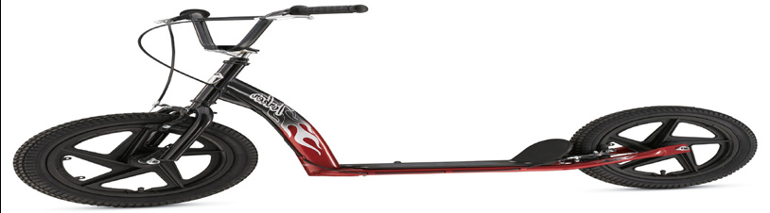
děti a rodiče
na desátý ročník Koloběžkiády. Termín konání:

v sobotu 3. září od 9.00 hodin

Sraz všech účastníků u hasičské klubovny u koupaliště,
prezence od 8.30 hod.
odpolední opékání od 16 hodin

Soutěžit se bude v kategoriích:

- kočárky (0-2 roky)
- odstrkovala, tříkolky a kola s přídavnými kolečky (2-4 roky)
- koloběžky a kola (5-15 let).
- Kolečkové brusle

Cyklistické helmy, chrániče na kolena a lokty (kolečkové brusle) jsou povinné. Vlastní závodní stroje. Za děti a stav závodního stroje po dobu konání akce odpovídá doprovod. Každý závodník může soutěžit ve více kategoriích. Občerstvení zajištěno

